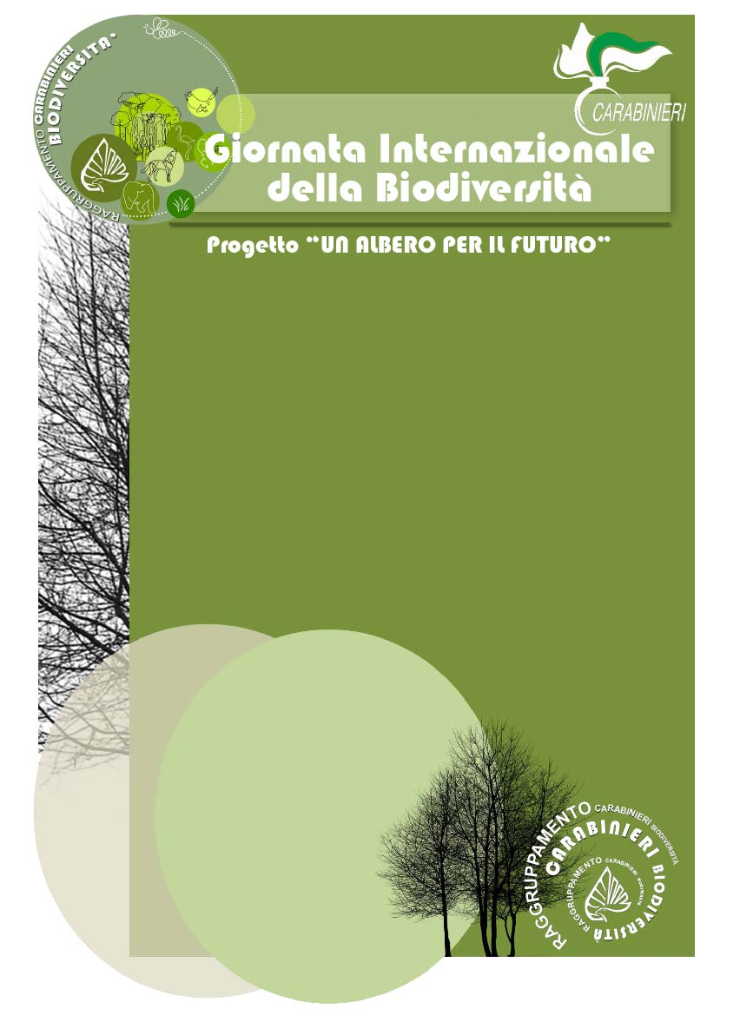

Reparto Carabinieri Biodiversità di Lucca

Viale Giusti, 65

Tel. 0583 955525

Mail [043594.001@carabinieri.it](mailto:043594.001@carabinieri.it)

PRENOTAZIONE OBBLIGATORIA

**L’evento si svolgerà presso Casa Nacci, Via delle Macchie, 2 – Castelfranco di Sotto (PI)**

**Programma**

**9.00 Inizio escursione mattutina**

**13.00 Pranzo al sacco**

**14.30 Inizio escursione pomeridiana**

**17.00 Termine della giornata**

**Per tutta la giornata saranno allestiti laboratori di educazione ambientale dagli enti gestori delle aree protette e dai Carabinieri Forestali con lo stand “Biodiversità”**

**APERTURA STRAORDINARIA**

**Domenica 23 maggio 2021**

**R.N.S. Montefalcone**

***Festa dei Parchi 2021***